**MAKALAH UI DAN UX**

**USER INTERFACE DESIGN**



Disusun oleh :

Selly Awalia Soliha

**PROGRAM STUDI SISTEM INFORMASI**

**JURUSAN MANAJEMEN INFORMATIKA**

**POLITEKNIK NEGERI SUBANG**

**2019**

1. **Elemen UIX/UX**
2. **Elemen UI**

* **Membuat cerita situs web**

Jogaya merupakan salah satu online marketplace yang menyediakan sarana jual beli dari konsumen ke konsumen yang berfokus pada layanan berbasis website. Untuk bagian header atau kepala dari website jogaya terdapat logo Jogaya sebelah kiri dan sebelah kanan terdapat menu dengan icon yaitu terdapat login, wishlist, cart, akun. Untuk bagian sidebar sendiri berwarna putih polos disisi kiri dan kanan. Untuk bagian content diisi dengan konten yang ada di Jogaya berupa menu home, belanja dan kontak lalu ada menu search dibagian bawahnya terdapat iklan dari Jogaya sendiri. Dan content nya berupa produk produk jogaya.

Untuk bagian footer diisi oleh bantuan, menu pembayaran.

* **Mempersingkat navigasi**

Jogaya menggunakan navigasi linear yang merurutan terlihat halaman yang akan dituju seperti akun, wishlist, chechout, cart, login, kategori semuanya terlihat dalam satu halaman penuh yang memudahkan para konsumen untuk melihat dan mencoba menu menu tersebut. Untuk menu header menggunakan icon yang mudah dipahami konsumen. Kategori diletakkan pada bagian kiri samping produk atau subproduk utama dari website, terdapat juga menu dropdown untuk memisahkan antara subtopik dengan sub-subtopik.

* **Make it responsive**

Untuk website jogaya sendiri dapat digunakan pada situs website baik itu handphone maupun laptop yang bisa menyesuaikan dengan layar itu sendiri jika digunakan secara online.

* **Memaastikan aksebilitas**

Membuat suatu situs website yang dapat dibaca lebih mudah bagi pengguna dimana terdapat tombol serach yang berada disebelah kanan dari website jogaya yang mudah dilihat dan bisa digunakan untuk mempermudah pengguna dalam memperoleh barang yang akan dicari dimenu pencarian tersebut.

* **Ikon mengikuti desain fungsi**

Ikon yang terdapat di website Jogaya terdapat di bagian header website seperti menu login, akun, wishilit, checkout, dan cart. Dan icon yang disesuaikan dengan fungsinya seperti menu Jogayapay yang digunakan menggunakan gambar icon agar lebih dipahami oleh pengguna dalam pembacaannya.

* **Menggunakan warna tema menyenangkan**

Jogaya memiliki ciri khas berwarna merah (B40017) warna merah sendiri memanfaat untuk menarik perhatian seseorang tentunya menarik konsumen, warna yang tajam lebih banyak dilirik yang dikaitkan dengan cinta, kehidupan, dan kepercayaan diri dan warna merahpun tidak terlalu banyak digunakan cukup dibagian tertentu agar tidak membingungkan pelanggan. Warna merah disimpan dibagian header dengan nuansa logo berwarna putih. Jogaya menggunakan warna dengan latar belakang berwarna putih yang bermanfaat untuk mengurangi kelelahan pada mata untuk membuat desain yang minimalis, luas dan bersih. Untuk warna teks menggunakan hitam untuk huruf body teks dan gradasi warna merah ketika masuk ke menu pilihan. Dibagian footer menggunakan nuansa warna abu abu yang dipadukan dengan teks berwarna abu tua dan logo berwarna merah.

* **Menetapkan jenis font**

Penggunaan font pada website Jogaya menggunakan huruf sans serif yang berkesan formal sekaligus kasual karena memiliki tingkat readibility yang tinggi dilayar komputer jika dibandingkan dengan huruf serif. Penggunaan huruf formal sendiri untuk memudahkan pengguna dalam membaca deskripsi produk atau menu dengan jelas dan tidak ada keambiguan karena situs web lebih berfokus ke semua kalangan terutama remaja hingga orang dewasa. Untuk ukuran body text biasanya 10-12 px. Untuk judul, header, sidebar dan elemen lainnya bisa sesuaikan dengan bidang layout itu sendiri.

* **Optimalisasi gambar**

Jogaya menggunakan gambar dengan resolusi yang cukup agar tidak terjadi blur saat pengguna ingin melihat atau berbelanja.

* **Master minimalism**

Penggunaan jarak yang sama antara sidebar kiri, kanan, atas dan bawah. Penggunaan jarak yang sama antara elemen satu dengan elemen yang lainnya dibagian content. Terdapat jarak antarbaris dan antarparagraf dalam body text agar terlihat minimalis dan terdapat ruang kosong berwarna putih dibagian sidebar dan bagian content dengan jarak yang telah disesuaikan.

* **Menghilangkan error/kesalahan**

Ketika website Jogaya mengalami error maka untuk mengalihkan konsumen atau pelanggan agar tidak bosan dan beralih untuk menutup website maka, jogaya sendiri memiliki alternatif untuk masuk ke menu utama dari website jogaya tersebut agar pelanggan mengulangi proses pencariannya dari awal atau dialihkan ke halaman sebelum terjadi error tersebut.

1. **Elemen UX**

* **Usable**

Kepuasan pelanggan dari percobaan atau penggunaan menggunakan website jogaya apakah efektif, efisien dan mudah untuk digunakannya dan tidak ribet atau ambigu bagi pengguna. Sejauh ini untuk webiste jogaya dari bagian menu nya sendiri sudah efektif terlihat dan mudah dilihat oleh pengguna. Contohnya saat pembeli membeli sebuah produk di pelapak maka produk itu dapat digunakan dan dipakai oleh pembeli maka itu sudah berdampak baik bagi pelapak tersebut begitupun sebaliknya.

* **Useful/kegunaan**

Website Jogaya berguna untuk menawarkan barang pedagang kepada pembeli secara online dimana terdapat tombol atau menu yang harus sesuai dan berguna maupun dapat diakses oleh pembeli itu sendiri.

* **Desirable/diinginkan**

Setiap pedagang atau pelapak yang berjualan di Jogaya harus bisa menarik pelanggan atau pembeli untuk membeli produknya dengan menawarkan berbagai penawaran seru seperti diskon disetiap produk, cashback dan meng-edit foto produk supaya pembeli lebih tertarik membeli.

* **Valuable/ berharga**

Setiap pelanggan/ pembeli yang telah membeli produk nya di website Jogaya bisa melakukan komentar atau review yang sangat berharga bagi pelapak tentunya untuk menaikan angka pedagang agar semakin banyak pembelinya.

* **Accessible/mudah diakses**

Menu menu yang terdapat dijogaya memudahkan pembeli/ pengguna dalam pengakses barang yang dituju dengan mudah dan tidak ribet. Contohnya pengalaman membeli produk baju blouse bisa langsung ke menu search atau pencarian agar mudah dan tidak susah dicari. Atau bisa langsung ke menu utama atau icon tujuan misalnya dibagian bawah header terdapat menu custom order dan bisa langsung masuk ke menu custom order.

* **Credible/dapat dipercaya**

Webiste Jogaya manawarkan Cash On Delivery yang dapat digunakan untuk mengantisipasi terjadinya ketidak nyamanan atau barang tidak sampai tepat pada pelanggan/ konsumen. Dengan adanya pembayaran secara COD barang pun dapat selamat sampai konsumen atau pelanggan.

* **Findable**

Jogaya memudahkan pengguna atau pelanggan yang akan membeli barang dan memasukan ke keranjang, kemudian menemukan keranjang belanja yang sudah dipilih produk nya dengan mudah. Yaitu dengan meletakkan setiap icon/menu yang mudah dijangkau atau terlihat oleh pengguna atau pelanggan Jogaya itu sendiri.

1. **User Experience berdasarkan pengalaman pribadi**
2. **What is my product? (service, game, e-commerce, content…)**

youtube merupakan sebuah [website](https://www.nesabamedia.com/pengertian-website/)yang menfasilitasi penggunanya untuk berbagi video yang mereka miliki, atau sebatas menikmati berbagai video klip yang diunggah oleh berbagai pihak. Terdapat berbagai macam video yang dapat diunggah ke situs ini, seperti misalnya video klip musik dari musisi tertentu, film pendek, film televisi, trailer film, video edukasi, video blog milik para vlogger, video tutorial berbagai macam aktivitas, dan masih banyak lagi.

1. **What do I offer? (something new, a new approach, cool twist…)**

Youtube menawarkan berbagai jenis fitur fitur seperti

1. Menunduh video dengan cepat
2. Autoplay adalah fitur untuk menjalankan video selanjutnya secara otomatis ketika video yang sedang diputar selesai.
3. Anotasi merupakan link agar video yang diunggah yang lainnya ditonton juga
4. Subtitel atau translate dari video tersebut.
5. **Who is my target audience? (teenagers, students, parents, men, women…)**

Youtube sudah banyak digunakan dari anak-anak hingga orang tua. Dengan banyak nya wadah pembelajaran, aktifitas keseruan bagi anak-anak, hiburan untuk remaja dan dewasa, dan topik berita bagi orangtua.

1. **What is my competitive advantage?**

Keunggulan Youtube sendiri sebagi media promosi, sumber penghasilan. Sumber informasi, hiburan yang kaya akan kreatifitas, dan berbagi kegiatan live streaming.

1. **What do I want them to do? (action items/ 1-2-3, sign-up, buy, share…)**

Yang harus dilakukan pengguna di Website Youtube yaitu

1. Melakukan daftar atau login terlebih dahulu
2. Melakukan pembelian produk
3. Melakukan transaksi
4. Membayar transaksi
5. Sign out
6. **Hierarchy**

menu yang terdapat diYoutube yaitu beranda, trending, subscription, koleksi, histori, tonot nayi, video yang disukai, menu search, notifikasi, akun, emnu buat video.

1. **Basic scenarios (“A person walks into a bar…”)**

Cara mengakses Youtube sendiri dengan mengakses laman [www.youtube.com](http://www.youtube.com) dengan melakukan daftar atau login menggunakan akun gmail dan masuk ke halaman utama youtube dan dapat mengakses apapun di menu pencarian dan menu lainnya.

1. **Simulate your design through your main features**

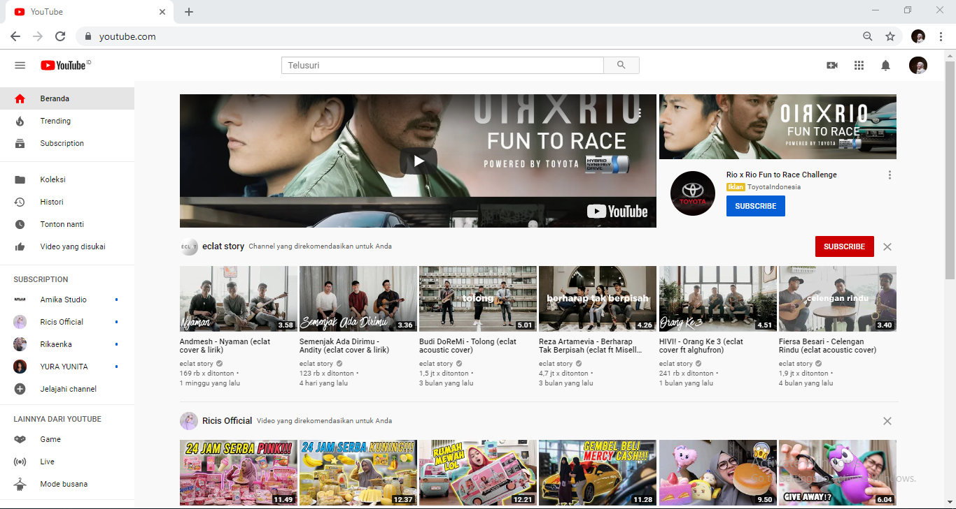

1. **Ide/gagasan/inovasi UX/UI milik sendiri**

Ide atau inovasi website Jogaya terinspirasi dari e-commerce bukalapak karena memilki tampilan yang sederhana dan kami memiliki tugas untuk menganalisis fitur yang terdapat di e-commerce bukalapak, apasaja yang ada dibukalapak dan apa yang belum ada dibulakapak tersebut. Jogaya hadir dengan versi dari bukalapak dengan 2 fitur unggulan yang belum ada di bukalapak. Yaitu custom order dan tukar tambah. Custom order merupakan cara pemesanan produk dimana ada perubahan pada desain awal produk, konsumen dapat memesan desain, atau warna sesuai selera konsumen tersebut. Tukar tambah adalah fitur untuk memudahkan para konsumen dengan menukar barang lama seperti handphone dan emas yang ditukarkan dengan barang baru dan ditambah uang jika harga tukar tidak sesuai. Untuk proses pembayaran Jogaya hadir dengan metode COD yaitu bayar ditempat untuk memudahkan pelanggan agar tidak perlu keluar rumah dalam proses pembayarannya. Untuk tampilan awal Jogaya memiliki kemudahan dengan adanya icon atau tombol dengan icon yang memudahkan pelanggan awal untuk lebih mengerti bagian dari menu-menu itu sendiri.

1. **Screen shoot UI milik sendiri**
2. **Beranda**

